**GUÍA ESTIMULACIÓN COGNITIVA N° 11**

**Asignatura: Estimulación cognitiva psicológica Curso: Séptimo básico.**

**Fecha: 15 al 26 de junio de 2020. Docente: Ps. Daniela Garrido González**

**Nombre del Estudiante: _______________________________________________________________**

**I.- Introducción:** La presente actividad tiene por finalidad potenciar las habilidades verbales de comprensión y expresión, además de las habilidades cognitivas prebásicas de atención para seguir instrucciones y memoria para retener información. Tanto las habilidades verbales como cognitivas prebásicas antes mencionadas son necesarias para generar conversaciones y poder sociabilizar con otros, por esto, es que mediante actividades gráficas ambas habilidades serán fortalecidas.

**II.- Contenido:** Habilidades cognitivas prebásicas, esto es memoria. /Habilidades cognitivas básicas, esto es expresión y comprensión verbal.

**III.- Objetivos psicológicos y cognitivos de la actividad:**

* **Fortalecer el vocabulario mediante uso de verbos.**
* **Desarrollar la creatividad para formar oraciones**

**IV.- Indicaciones generales:** Esta actividad la debes realizar con ayuda de un adulto, utilizar lápiz y respetar los espacios asignados para responder.

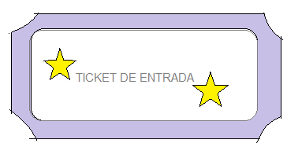

Responde encerrando la alternativa correcta.

Semejanza es: a) Dos o más cosas con algo en común b) Algo distinto

**V.- Actividad y ejercicio de la semana.**

Te quiero enseñar algo…Un Verbo es algo que indica una persona, animal u objeto está haciendo algo

Por ejemplo, Ernesto **juega** a la pelota

Palabras que terminan en AR-ER o IR. Ej. SOÑAR



1. **OBSERVA LOS EJEMPLOS DE VERBOS EN EL SIGUIENTE RECUADRO Y CREA 4 ORACIONES ESCOGIENDO UNO DE ELLOS**

**ORACIONES :**

**Ejemplo: MI HERMANA PUEDE APRENDER A ESCRIBIR**

1-…………………………………………………………………………………………………………………………………………

2-…………………………………………………………………………………………………………………………………………

3-…………………………………………………………………………………………………………………………………………

4-…………………………………………………………………………………………………………………………………………

1. **IDENTIFICA LOS VERBOS EN LAS SIGUIENTES ORACIONES. CUANDO LO ENCUENTRES, SUBRÁYALO.**

**Ejemplo: Mi prima puede escribir en inglés.**

1. **Tú puedes memorizar el contenido del poema**
2. **Mi hermana aprendió a bailar en su escuela.**
3. **Mi primo puede comer dulces.**
4. **Yo puedo escribir en el computador.**
5. **Escribe la acción del dibujo**



………………………………………………………………………………………………

……………………………………………………………………………………………..

|  |
| --- |
| **RESPONDE VERDADERO O FALSO A LA SIGUIENTE PREGUNTA**  **¿ UN VERBO ES UNA ACCIÓN?...............................................................................** |

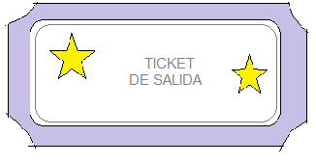

**VI.-** **Retroalimentación:** Recuerda que la actividad pasada debiste pensar, ahora debes hacer lo mismo para obtener éxito en la actividad. ***QUE TENGAS ÉXITO EN LA REALIZACIÓN DE LA GUÍA.***

**VII.- Fecha de envío:** Miércoles

**VIII.- Cómo y/o donde enviar:** Puedes entregarla el miércoles desde las 10:00 a las 13:00 de manera personal a quien suscribe, o una vez finalizada la guía, saca fotografía, y adjúntala al siguiente correo: daniela.garrido@colegio-reneschneider.cl